GE Spülbogen

Geberit

Eigenschaften

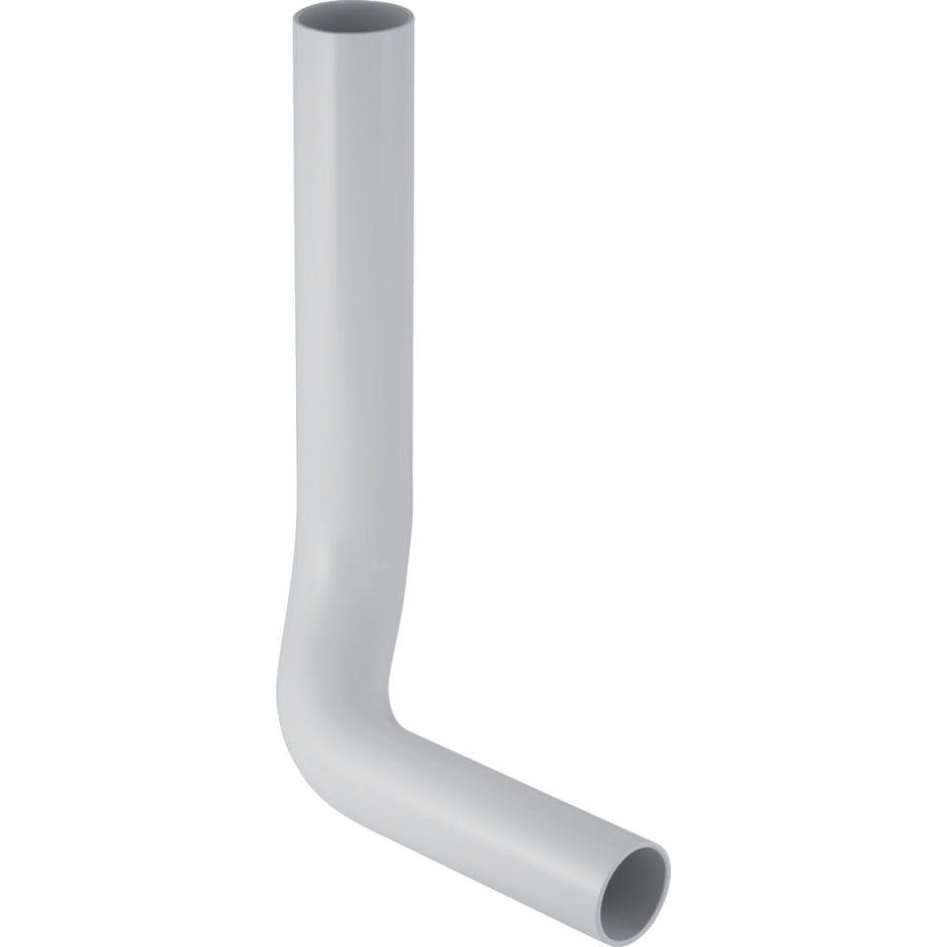

Farbton

beige, grau, weiß

Werkstoff

Kunststoff